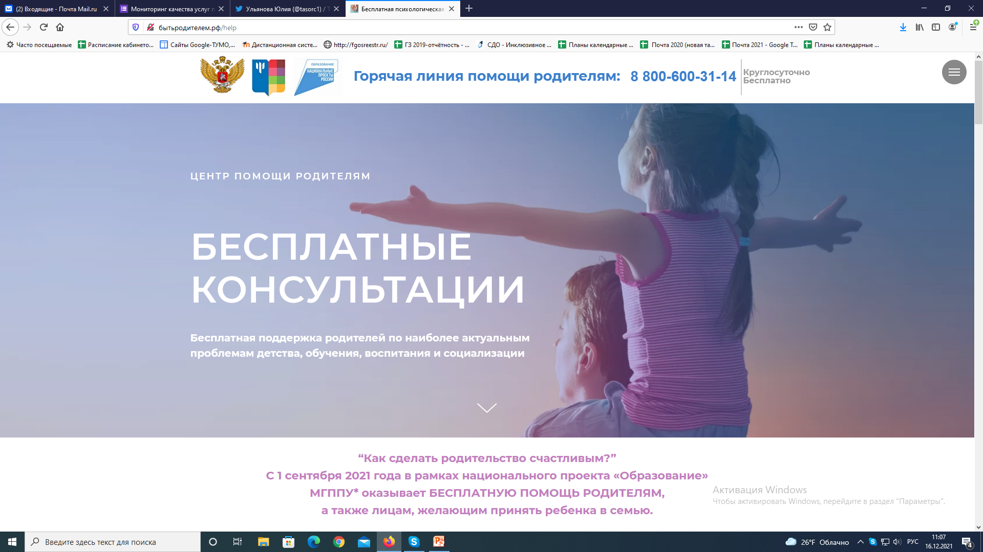
http://бытьродителем.рф/help

https://fcprc.ru/
https://растимдетей.рф/articles/goryachaya-liniya-v-pomoshch-roditelyam

Полезные информационные ресурсы:
- https://fcprc.ru/news/fgbu-tsentr-zashhity-prav-i-interesov-detej-priglashaet-roditelej-prinyat-uchastie-v-samoissledovanii-osobennostej-detsko-roditelskih-otnoshenij-svoej-semi/ - опросник «Взаимодействие Родитель-ребенок» И.М. Марковской
- https://fcprc.ru/news/fgbu-tsentr-zashhity-prav-i-interesov-detej-priglashaet-roditelej-prinyat-uchastie-v-samoissledovanii-urovnya-semejnoj-adaptatsii-i-splochennosti - самоисследование уровня семейной адаптации и сплоченности
- https://fcprc.ru/news/fgbu-tsentr-zashhity-prav-i-interesov-detej-priglashaet-roditelej-prinyat-uchastie-v-samoissledovanii-urovnya-semejnoj-trevogi - самоисследование уровня семейной тревоги
- https://survey.fcprc.ru/readytoschool - оценка родителями готовности детей к школе
- https://fcprc.ru/news/fgbu-tsentr-zashhity-prav-i-interesov-detej-priglashaet-roditelej-prinyat-uchastie-v-issledovanii-professionalnyh-sklonnostej-ih-detej/ - опросник профессиональных склонностей Л.Йовайши (модификация Г.В. Резапкиной
- https://ikp-rao.ru/distancionnoe-obuchenie-detej-s-ovz/ - дистанционное обучение детей с ОВЗ
- https://ikp-rao.ru/roditelyam/ - методические материалы для родителей детей с задержкой психического развития по организации развивающих занятий с ребенком в условиях дистанционной формы обучения
- https://ikp-rao.ru/obuchajushhie-vebinary/ - мастер-классы для родителей детей раннего и дошкольного возраста с ОВЗ
- https://ikp-rao.ru/obuchajushhie-vebinary/- вебинары для родителей детей раннего и дошкольного возраста с ОВЗ
- http://бытьродителем.рф/week2 - недели родительской компетентности
- https://vk.com/minprosvet?w=wall-30558759_265204 – открытые родительские собрания
- https://www.youtube.com/watch?v=qc2b7667okk – медиативные технологии для родителей
- https://www.youtube.com/channel/UC_UOBBG24OR88rf2EuuJOWg - медиативные технологии для родителей
- https://drive.google.com/file/d/1ZgyDBkSbyI36XVdd3ylvFXzLInkLtHLm/view - материалы для родителей по социально-эмоциональному развитию детей дошкольного возраста
- https://fcprc.ru/materials-category/metodicheskie-materialy-po-obespecheniyu-psihologicheskoj-bezopasnosti - методические материалы родителям по обеспечению психологической безопасности детей и подростков
- https://books.vbudushee.ru/ - хрестоматия художественной литературы по развитию личностного потенциала

